KẾ HOẠCH BÀI DẠY  BỘ SÁCH: GIÁO DỤC STEM – HÀNH TRÌNH SÁNG TẠO  LỚP 4 | 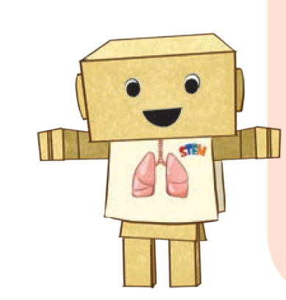

HOẠT ĐỘNG TRẢI NGHIỆM

ĐÈN LỒNG TRUNG THU

Môn học: Khoa học – 4 tiết
Môn học | Yêu cầu cần đạt
Khoa học | - Nêu được vật cho ánh sáng truyền qua và vật cản ánh sáng.  - Vận dụng được kiến thức về tính chất cho ánh sáng truyền qua hay không cho ánh sáng truyền qua của các vật để giải thích được một số hiện tượng tự nhiên và ứng dụng thực tế
Công nghệ | - Làm được đồ chơi dân gian phù hợp với lứa tuổi theo hướng dẫn
Toán | - Thực hiện được việc đo, vẽ, lắp ghép, tạo lập một số hình phẳng và hình khối đã học.  - Giải quyết được một số vấn đề liên quan đến đo góc, vẽ hình, lắp ghép, tạo lập hình gắn với một số hình phẳng và hình khối đã học.
Mĩ thuật | - Phối hợp được một số kĩ năng: cắt, dán, xếp, gắn, vẽ,… trong thực hành, sáng tạo.
I. YÊU CẦU CẦN ĐẠT
Qua hoạt động trải nghiệm này, học sinh sẽ đạt được một số yêu cầu cần đạt trong chủ đề Năng lượng, môn Khoa học lớp 4, cụ thể như sau:
(1) Nhắc lại được kiến thức vật cho ánh sáng truyền qua và vật cản sáng.
(2) Tạo được một số hình hối bằng vật liệu đơn giản.
(3) Làm được đèn lồng trung thu từ các khối hình cơ bản và các vật liệu đơn giản.
(4) Sử dụng đèn lồng trung thu để chia sẻ, giới thiệu về văn hóa truyền thống của người Việt.
(5) Hợp tác được với các thành viên trong nhóm khi thực hiện các nhiệm vụ học tập.
(6) Tích cực, chủ động nêu ý kiến cá nhân, lắng nghe, góp ý và đưa ra các kết luận hay điều chỉnh trong quá trình làm việc nhóm, đóng góp ý kiến cá nhân để hoàn thiện sản phẩm của nhóm mình và các nhóm khác.
II. ĐỒ DÙNG DẠY HỌC
1. Chuẩn bị của Giáo viên
- Các phiếu học tập và phiếu đánh giá.
- Dụng cụ/vật liệu giáo viên cung cấp cho 1 nhóm học sinh

TT | Vật liệu,  Dụng cụ | Số lượng | Hình ảnh minh hoạ
1 | Giấy kính màu | 1 xấp các màu khác nhau | 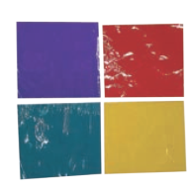
2 | Giấy thủ công | 1 xấp | 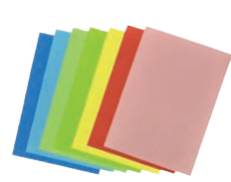
3 | Giấy bìa trong suốt | 1 xấp | 
4 | Giấy nến | 1 xấp | 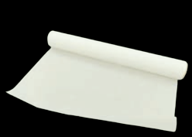
5 | Đèn pin | 1 cái | 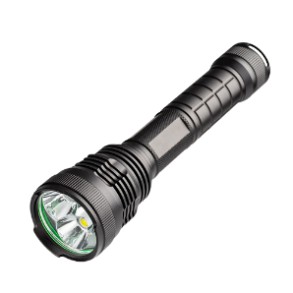
6 | Dây kẽm nhung | 1 bó | 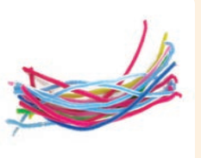
7 | Que tre | 1 bó | 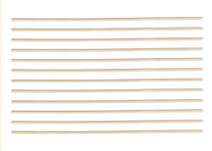
8 | Nến điện | 1 cái | 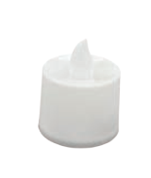

2. Chuẩn bị của học sinh
- Mỗi nhóm (4-5 học sinh) tự chuẩn bị một số dụng cụ/vật liệu như sau:
TT | Vật liệu,  Dụng cụ | Số lượng | Hình ảnh minh hoạ
1 | Ống hút | 1 bó cùng kích thước | 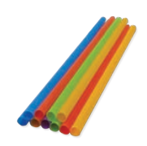
2 | Bút chì | 1 cái | 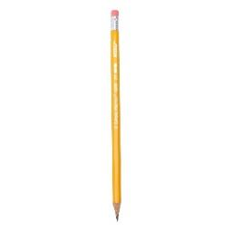
3 | Kéo | 1 cái | 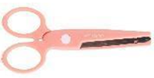
4 | Thước kẻ (15-20cm) | 1 cái | 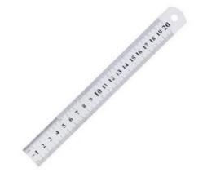
5 | Hồ dán | 1 lọ | 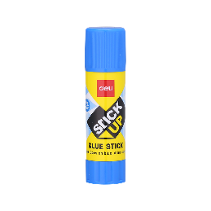
6 | Băng dính hai mặt | 1 cuộn | 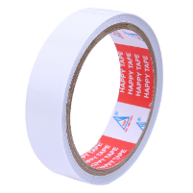
7 | Dây tim | 1 cuộn | 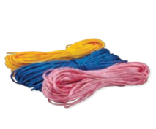

III. CÁC HOẠT ĐỘNG DẠY HỌC CHỦ YẾU
3.1. Tiến trình dạy học chung
Hoạt động |  | Thời lượng | Thời gian  triển khai
Mở đầu  (Xác định  vấn đề) | Tìm hiểu câu chuyện STEM | 2 tiết | Sau khi học bài “Ánh sáng và sự truyền sáng” môn Khoa học
 | Tiếp nhận thử thách STEM về làm đèn lồng trung thu bằng vật liệu đơn giản
Hình thành  kiến thức mới  (Nghiên cứu  kiến thức nền) | Củng cố kiến thức về các hình khối, vật cho ánh sáng truyền qua và vật cản sáng
 | Tìm hiểu loại giấy cho ánh sáng truyền qua phù hợp làm đèn lồng và cách tạo khung từ các hình khối
Luyện tập  và vận dụng  (Tìm giải pháp,  chế tạo  và chia sẻ) | Lên ý tưởng
 | Thiết kế chi tiết
 | Chế tạo sản phẩm | 2 tiết
 | Thử nghiệm và hoàn thiện sản phẩm
 | Báo cáo và trình diễn
 | Cải tiến, sáng tạo |  | Học sinh làm ở nhà cùng người thân
3.2. Các hoạt động dạy học
Hoạt động 1: Mở đầu (Xác định vấn đề)
a. Mục tiêu
HS tiếp nhận một số thông tin về tết Trung thu là lễ hội cổ truyền của người Việt vào rằm tháng 8 Âm lịch hằng năm. Trong dịp tết Trung thu có rất nhiều đồ chơi, trong đó không thể thiếu những chiếc đèn lồng nhiều hình dạng và màu sắc hấp dẫn. Hiện nay ở Việt Nam vẫn còn nhiều nơi giữ được làng nghề truyền thống làm lồng đèn trung thu. Ngoài ra HS còn tiếp nhận thử thách STEM làm nhạc cụ cho riêng mình bằng các vật liệu đơn giản.
b. Tổ chức hoạt động
- HS xem hình ảnh hoặc một đoạn video ngắn giới thiệu về làng nghề làm đèn lồng trung thu truyền thống và lễ hội cổ truyền tết Trung thu của người Việt vào rằm tháng 8 Âm lịch hằng năm.
- HS nêu cảm nhận của bản thân khi xem những hình ảnh và đoạn video về đèn lồng truyền thống trong dịp lễ tết Trung thu.
- HS trả lời câu hỏi trong SHS về những thông tin về cách làm đèn lồng trung thu truyền thông mà em biết.
- GV chốt: Đèn lồng truyền thống là đồ chơi dân gian gắn liền với văn hóa tết Trung thu cổ truyền của người Việt vào rằm tháng 8 Âm lịch hằng năm. Mỗi hình dạng của đèn lồng gắn với mỗi câu chuyện khác nhau. HIện nay vẫn còn nhiều nơi duy trì làng nghề làm đèn lồng trung thu truyền thống như Hội An, Nam Định,.. Việc tìm hiểu cách làm đèn lồng sẽ giúp em hiểu hơn về nét đẹp và có những hành động bảo tồn văn hóa truyền thống Việt Nam.
- GV đặt ra thử thách STEM và các yêu cầu về sản phẩm. Giải thích, làm rõ các yêu cầu để HS hiểu.
Hoạt động 2: Hình thành kiến thức mới (Nghiên cứu kiến thức nền)
a. Mục tiêu
HS củng cố được kiến thức đã học về vật cho ánh sáng truyền qua, vật cản ánh sáng và các hình khối đã học ở môn Toán; đồng thời định hướng phát triển năng lực giao tiếp và hợp tác trong quá trình thực hiện nhiệm vụ học tập.
b. Tổ chức hoạt động
Hoạt động 2.1. Cho ánh sáng truyền qua giấy
- GV yêu cầu HS quan sát hình 2 trong SHS và cho biết loại giấy nào được sử dụng làm đèn lồng, giải thích lí do.
- GV lần lượt mời các HS đưa ra câu trả lời của mình và giải thích lí do chọn loại giấy để làm đèn lồng.
- Hoạt động này giúp HS tích cực, chủ động nêu lên ý kiến cá nhân.
- Sau khi dự đoán loại giấy được sử dụng làm đèn lồng, GV yêu cầu HS đặt lần lượt từng loại giấy dưới ánh sáng đèn pin (như hình 3) và quan sát để kiểm tra ánh sáng truyền qua mỗi loại giấy và hoàn thành bảng như trong SHS. GV lưu ý với HS không nhìn thẳng vào đèn, tránh gây hại mắt.
- GV lưu ý nhắc nhở HS hoàn thành bảng trong bảng con và treo lên bản lớp khi hoàn thành. GV mời một vài nhóm bất kì để chia sẻ hiện tượng quan sát được trong thí nghiệm. GV có thể đặt thêm câu hỏi: “Ánh sáng truyền qua loại giấy nào cho ta cảm giác lung linh nhất?”
- GV chốt: Như ta đã học, có những vật cho ánh sáng truyền qua gần như hoàn toàn như giấy kính màu hay giấy bìa trong suốt, có những vật chỉ cho một phần ánh sáng truyền qua như giấy nến và những vật cản ánh sáng, không cho ánh sáng truyền qua như giấy thủ công. Dựa trên tính chất đó, người ta thường chọn các loại giấy cho ánh sáng truyền qua gần như hoàn toàn để làm đèn lồng. Trên thực tế, người ta thường chọn giấy kính màu để làm đèn lồng vì sự đa dạng về màu sắc và khi ánh sáng truyền qua sẽ cho ta cảm giác lung linh nhất.
Hoạt động 2.2. Tạo hình khối
- HS quan sát gọi tên và cho biết số lượng cạnh của các hình khối trong SHS. Sau khi đã gọi tên các hình khối, HS tiếp tục thảo luận các đồ vật trong cuộc sống có dạng tương tự các hình khối như trên.
- GV lần lượt mời các nhóm trình bày về các đồ vật trong cuộc sống có dạng tương tự hoặc tổng hợp từ các hình khối trên.
- Sau khi đã xác định được các hình khối, HS quan sát mẫu khung hình hộp chữ nhật ở hình 4 và cho biết các vật liệu đã được dùng để tạo nên hình khối.
- GV phát dụng cụ cho HS và yêu cầu HS thực hành tạo hình khối từ ống hút và dây kẽm nhung theo hướng dẫn trong SHS. GV lưu ý HS cẩn thận tránh để đầu dây kẽm nhung đâm vào tay. Sau khi hoàn thành, HS có thể sáng tạo thực hành tạo các hình khối khác bằng ống hút và dây kẽm nhung.
- GV nhận xét sản phẩm thực hành tạo hình khối cơ bản của các nhóm, và yêu cầu các nhóm rút kinh nghiệm và chỉnh sửa nếu cần thiết.
Hoạt động 3: Luyện tập và vận dụng (Tìm giải pháp, chế tạo và chia sẻ)
a. Mục tiêu
HS làm được đèn lồng được tạo thành từ các hình khối có đầy đủ các bộ phận như: khung đèn, dây treo, tay cầm, đế đặt đèn. Đèn có thể tỏa ánh sáng đẹp khi thắp sáng. Đồng thời định hướng phát triển năng lực giải quyết vấn đề và sáng tạo, phẩm chất trách nhiệm trong quá trình thiết kế và chế tạo sản phẩm.
b. Tổ chức hoạt động
Hoạt động 3.1. Tìm hiểu về vật liệu và dụng cụ
- Trước buổi học HS chuẩn bị một số vật liệu, dụng cụ cơ bản như kéo, thước, bút chì, bút lông màu, băng dính 2 mặt, thước thẳng…
- GV yêu cầu các nhóm kiểm tra đủ đồ dùng theo danh mục trong SHS.
- HS quan sát hình trong SHS, gọi tên các vật liệu, dụng cụ đã chuẩn bị và mới được GV phát. Đồng thời GV đặt câu hỏi “Có vật liệu, dụng cụ nào em chưa biết cách sử dụng không?” để có thể hướng dẫn hỗ trợ HS về cách sử dụng dụng cụ, vật liệu ít gặp, cần lưu ý khi sử dụng.
Hoạt động 3.2. Sáng chế STEM
- Hoạt động lên ý tưởng
- HS đọc lại phần thử thách STEM và dựa vào phần trải nghiệm STEM cũng như các vật liệu, dụng cụ được cung cấp để vẽ phác thảo đèn lồng.
- GV lưu ý khi vẽ phác thảo đèn lồng cần thể hiện được hình dạng, kích thước, các hình khối có thể lắp ghép được đèn lồng. Bản vẽ phác thảo cần thống nhất với ý tưởng thiết kế của nhóm. GV cần quan sát hoạt động của các nhóm và nhắc nhỡ, gợi ý thêm.
- Hoạt động lựa chọn vật liệu, dụng cụ và thiết kế chi tiết
- Các nhóm thảo luận để lựa chọn vật liệu, dụng cụ phù hợp để đèn lồng theo bảng gợi ý trong SHS.
- GV cần hướng dẫn HS sử dụng vật liệu đúng, tiết kiệm. Đối với một số dụng cụ sắc nhọn, yêu cầu HS cần đảm bảo an toàn.
- Hoạt động chế tạo sản phẩm
- HS suy nghĩ về việc lựa chọn vật liệu để làm các bộ phận của sản phẩm và thảo luận cách làm đèn lồng theo thiết kế hoàn chỉnh.
- Các nhóm thảo luận phân công nhiệm vụ trong nhóm và điền thông tin vào bảng, nhắc nhở HS về sự hợp tác trong nhóm. Có thể đưa ra các tiêu chí để có thêm điểm thưởng để thúc đẩy sự tích cực tham gia, hợp tác của các thành viên trong nhóm và hướng dẫn HS cách nhận xét kết quả thực hiện nhiệm vụ của mỗi thành viên.
- GV thông báo thời gian cho việc thực hiện sản phẩm. Trong quá trình các nhóm làm, GV đi quan sát, nhắc nhở, gợi ý thêm. Đặc biệt, GV nhắc HS các chú ý an toàn và cần căn cứ bản phác thảo, các yêu cầu đề ra để làm sản phẩm.
- Hoạt động thử nghiệm, điều chỉnh và hoàn thiện sản phẩm
- Sau khi làm sản phẩm, HS sử dụng nến điện vào trong đèn lồng để thắp đèn, cầm thử như khi chơi thắp đèn và sử dụng bảng đánh giá sản phẩm để đối chiếu mức độ đạt được của sản phẩm của nhóm so với các yêu cầu đề ra.
- Các nhóm tự đối chiếu sản phẩm của nhóm mình đạt hoặc chưa đạt yêu cầu nào và tiến hành điều chỉnh, sửa chữa nếu có.
- Hoạt động báo cáo, trình diễn
- Mỗi nhóm sử dụng đèn lồng trung thu để trưng bày trước lớp, sau đó giới thiệu về ý nghĩa hình dạng đèn lồng và cách thức mỗi nhóm đã chế tạo.
- Sau phần báo cáo của các nhóm, GV tổ chức cho HS căn cứ vào phiếu đánh giá sản phẩm để bình chọn cho nhóm có sản phẩm đáp ứng tốt các yêu cầu đề ra và có phần chia sẻ hay nhất.
- Hoạt động cải tiến, sáng tạo
- GV gợi ý mở rộng nhiệm vụ, yêu cầu HS về nhà có thể cùng anh chị và bố mẹ sử dụng các vật liệu sẵn có để cùng làm các hình dạng đèn lồng khác mà em sáng tạo. Sau khi làm xong HS sẽ sử dụng sản phẩm này để chia sẻ những điều các em đã học về giấy cho ánh sáng truyền qua và tạo hình khối.
- GV nhận xét chung về các hoạt động học tập của học sinh. Đồng thời giáo viên tổng kết một số nội dung quan trọng.
Hoạt động 3.3. STEM và cuộc sống
GV giới thiệu để HS tìm hiểu về “đèn lồng kéo quân” hay còn gọi là “đèn cù”. Đèn lồng kéo quân bắt nguồn từ một câu chuyện về lòng hiếu thảo và là một giá trị văn hóa để thế hệ trước truyền lại cho thế hệ sau. Đèn này có đặc điểm khi thắp đèn thì bóng của những hình ảnh bên trong sẽ hiện lên bề mặt đèn và những hình ảnh đó xoay theo một chiều liên tục cho đến khi đèn tắt.
IV. ĐIỀU CHỈNH BÀI DẠY (NẾU CÓ)

